**iuap平台调度任务组件开发**

**互联网开发培训教程**

2019年



# 版权

©2019用友集团版权所有。

未经用友集团的书面许可，本文档描述任何整体或部分的内容不得被复制、复印、翻译或缩减以用于任何目的。本文档描述的内容在未经通知的情形下可能会发生改变，敬请留意。请注意：本文档描述的内容并不代表用友集团所做的承诺。

**目 录**

版权 2

第一章 概述 4

1.1 业务背景 4

1.2 应用效果 4

第二章 应用平台配置 4

2.1、调度任务规则注册 5

2.2、新建任务 6

第三章 开发示例 11

第四章 任务管理 13

4.1 查看任务执行结果 13

4.2 查看任务执行日志 14

4.3 任务停用功能 14

# 第一章 概述

## 业务背景

应用程序中经常会用到跑定时任务的需求，比如定时垃圾回收。有关任务调度需求有时候很复杂，如每隔多长时间重复执行，一个任务在不同时间段执行等。

本组件提供对Quartz的封装，提供独立的任务调度服务。避免业务系统直接配置Quartz的带来的性能消耗和集群环境的并发问题。业务系统通过Rest服务添加任务，任务调动执行时回调业务系统的URL启动任务。

## 应用效果

调度任务提供基于给定时间点，给定时间间隔或者给定执行次数自动执行任务的调度任务框架。通过后台调度任务功能我们可以启动和终止作业调度，可以配置调度策略，查看调度的执行历史和执行日志，进行统一的后台管理。

# 第二章 应用平台配置

iuap-dispatch-service调度任务组件功能包括添加、删除、暂停、重启任务。不仅提供了外部调用的Rest服务，并且组件本身也有完整的任务配置界面，包括任务调度，日志查询等功能。

在应用平台，提供了调度任务规则配置、调度任务管理节点如图1所示，用户可以在“调度任务规则配置”节点配置调度任务的规则【执行哪些服务】，在“调度任务管理”配置真正执行时，规则执行的时间以及频度。

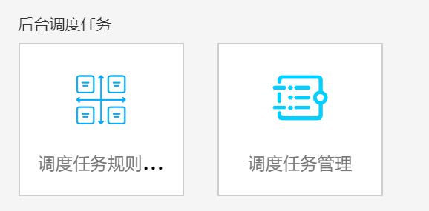

图1 应用平台调度任务配置节点

## 2.1、调度任务规则注册

调度任务规则是业务开发定义的需要定时触发的业务逻辑，在调度任务规则管理里，可以维护调度任务规则信息，可以新增和删除调度任务规则分类信息，可以新增，修改，删除调度任务规则信息。

点击管理中心主界面上的【调度任务规则管理】，进入调度任务规则管理界面，界面左侧区域为规则分组，右侧区域为规则详细信息和操作部分。如下图所示：

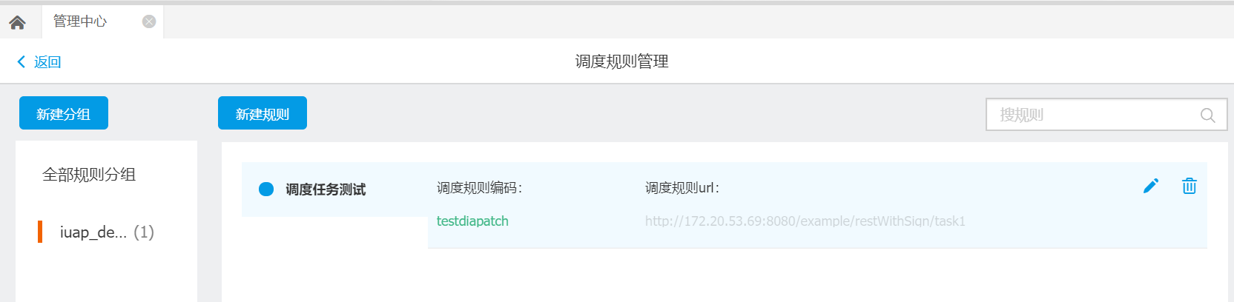

图2 调度任务管理页面

1. 新建调度任务分组

点击“新建分组”，录入分组名称，点击确定保存。

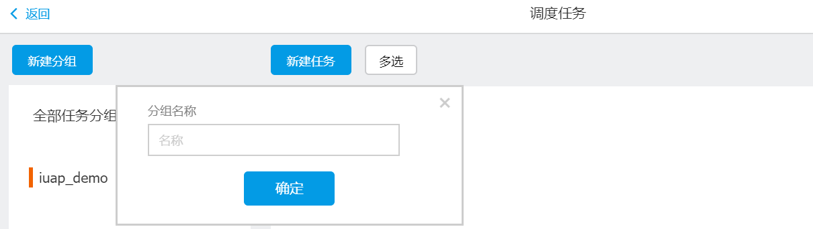

图3 新建调度任务分组

2、新建规则

调度规则url和任务参数是在开发阶段由开发人员预置。

如下示例中，测试了应用平台示例节点提供的调度任务测试的URL，参数也在开发时定义。

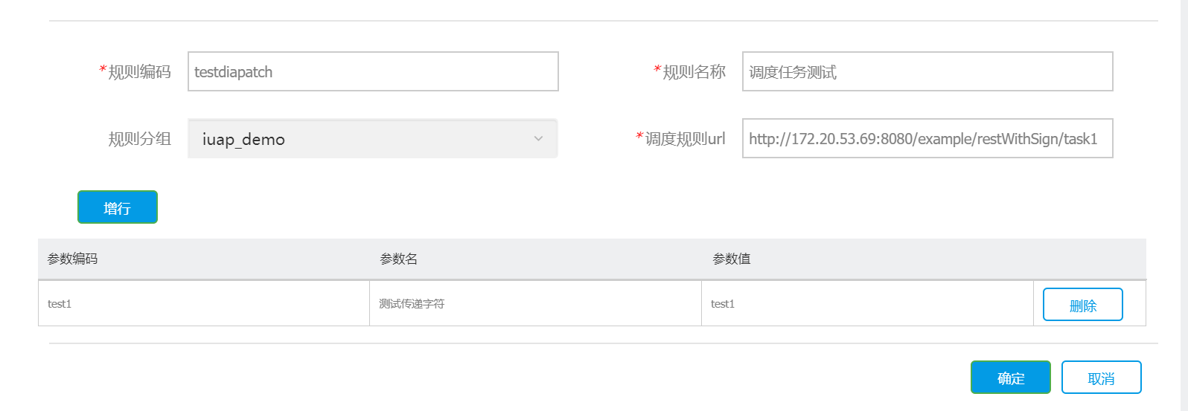

图4 编辑任务调度规则

界面配置字段说明：

* 规则编码：定义规则的编码，要求系统中不重复；
* 规则名称：定义规则的名称；
* 调度规则：由开发定义，执行任务时，实际部署好的可调用的URL服务，需要按任务调用的要求提供。
* 参数配置：配置执行调度规则时需要用户配置的参数。【参数可不配置，按业务需求配置】
  + 参数编码：由开发定义；
  + 参数名：参数显示名；
  + 参数值：默认参数值；

## 2.2、新建任务

打开调度任务管理节点

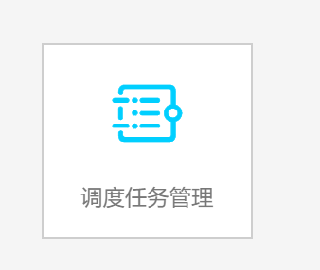

图5 应用平台-调度任务管理节点

1、新建任务分组

如果界面尚未创建任务分组，会有向导界面弹出要求录入分组信息

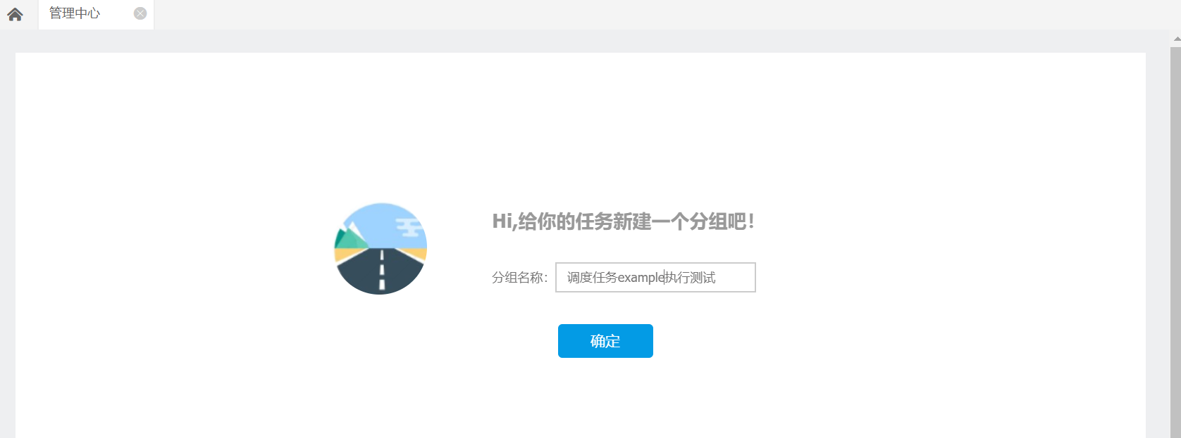

图6 录入分组信息

点击确定后，弹出下面界面

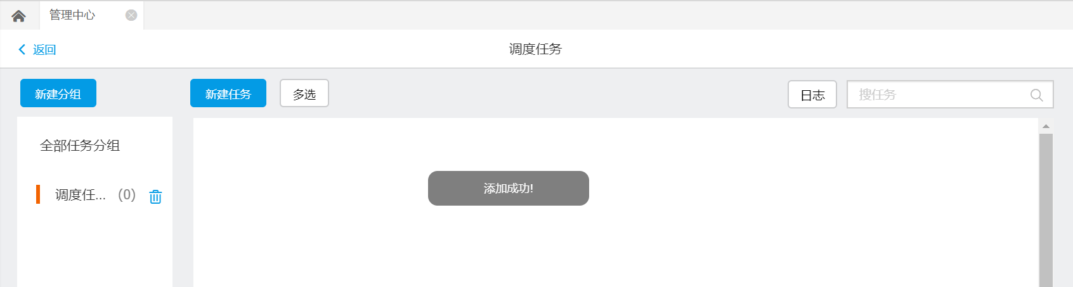

图7 创建任务分组成功

1. 新建任务
2. 选择新建的任务分组后，点击“新建任务”，录入任务编码以及名称信息。

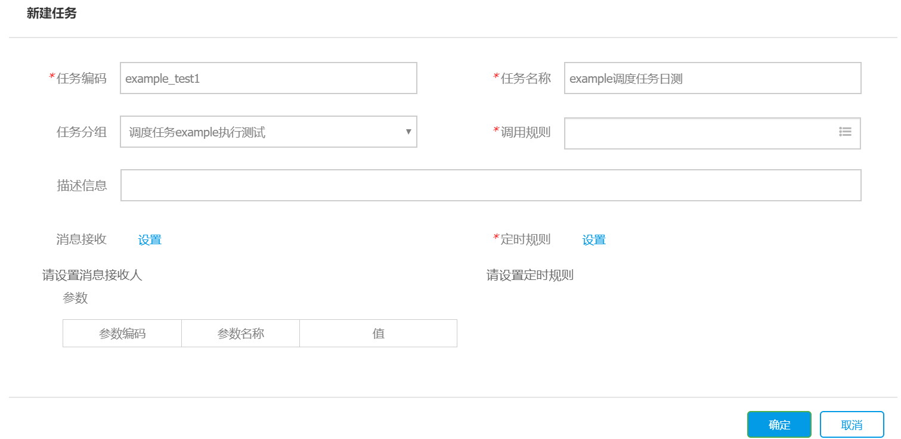

图8 调度任务配置

界面说明如下：

* 任务编码：任务的标识
* 任务名称：具有识别意思的名字
* 任务分组：指定任务所属的组
* 消息接收：配置任务成功后发送消息的接收人和接收方式（需要扩展实现消息发送逻辑）。
* 定时规则：任务具体执行时间，每多少天执行一次，并指定开始时间
* 调用规则：指定要执行的任务，具体规则详见下面预制数据说明。
* 参数：任务执行时，会根据指定的参数值调用业务服务。

1. 选择调用规则，点击确定。

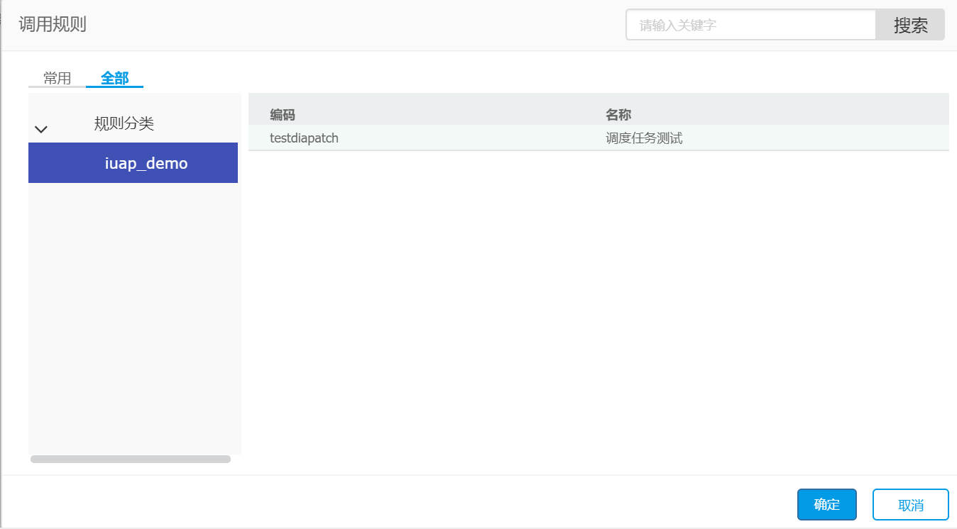

图9 选择调用规则

1. 配置规则参数

可以修改参数值

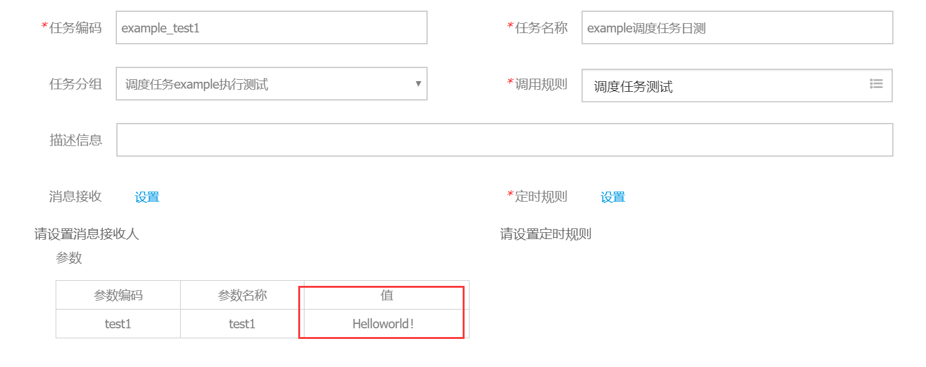

图10 配置规则参数

1. 配置“消息接收”【可选】

任务在执行后，可以发送通知消息等方式给对应的用户、角色；

配置消息接收，选择接收消息的方式。

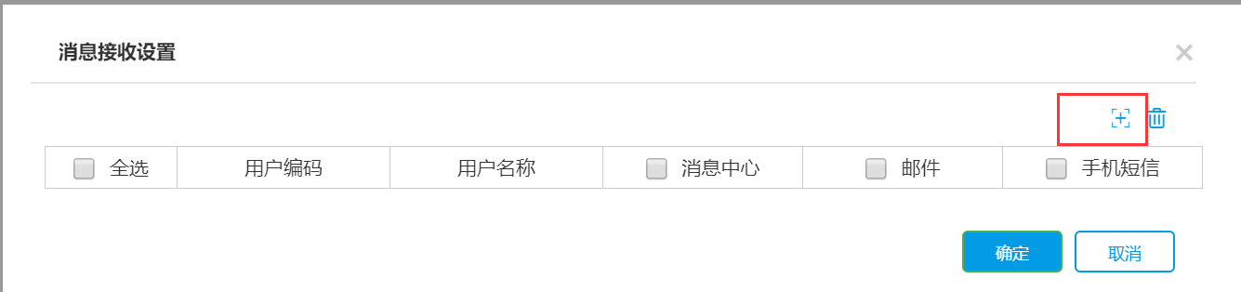

图11 配置消息接收用户

点击图标新增消息接收配置，如下图配置接收消息的用户  
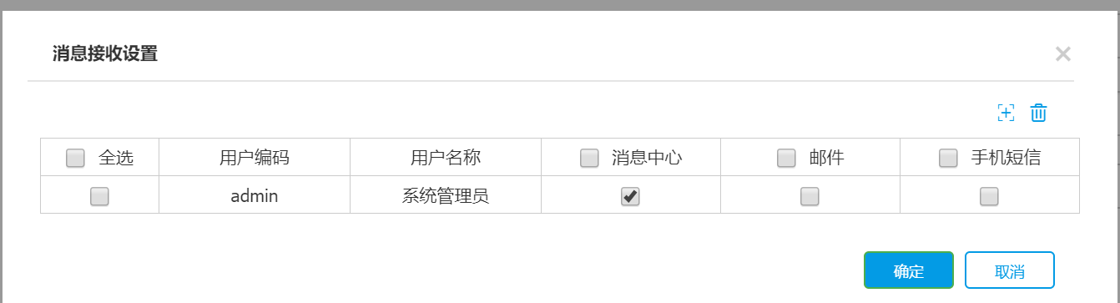

图12 配置消息接收方式

1. 配置定时规则

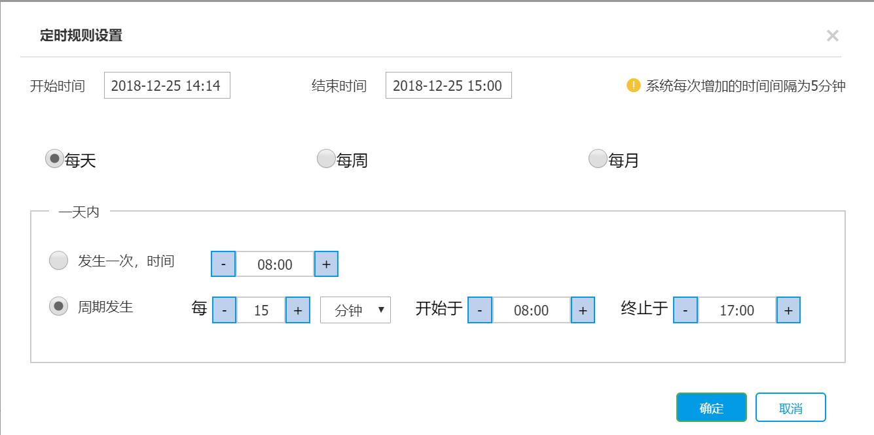

图13 配置定时规则

界面说明如下：

* 支持指定任务开始结束时间
* 支持指定每天、每周（可选择周几）、每月第几天执行任务
* 支持在上面选择的日期一天内，指定发生次数、间隔时间和起止时间

开始时间和结束时间规定了定时规则的时间范围。

如果选择“周期发生”，举例来说：

* 开始时间是2017-12-29 16:22，开始于8:00，每5分钟执行一次，则当天第一次执行是16:25；结束时间是2017-12-29 17:00，终止于16:55，则当天最后一次执行是16:55。
* 开始时间是2017-12-29 16:22，开始于16:30，每5分钟执行一次，则当天第一次执行是16:30；结束时间是2017-12-29 16:50，终止于16:55，则当天最后一次执行是16:50。

配置完成后效果如下图所示：

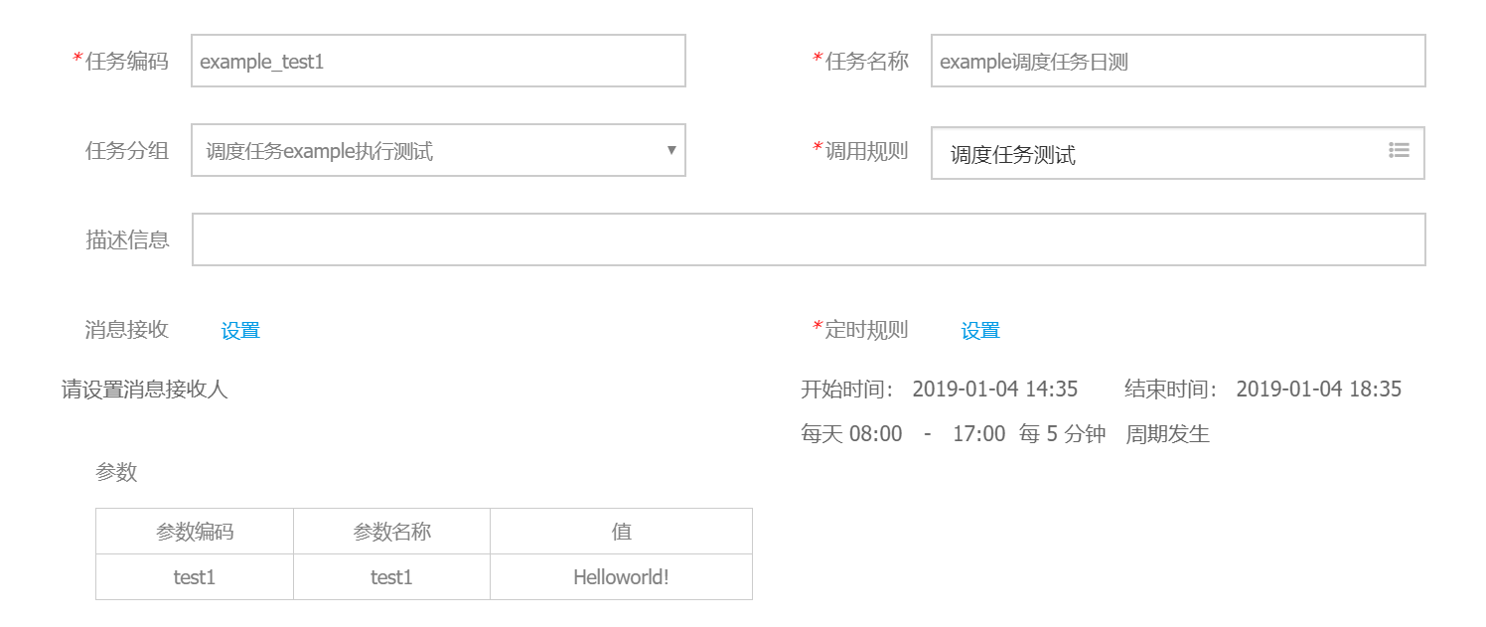

图14 调度任务配置

点击保存后

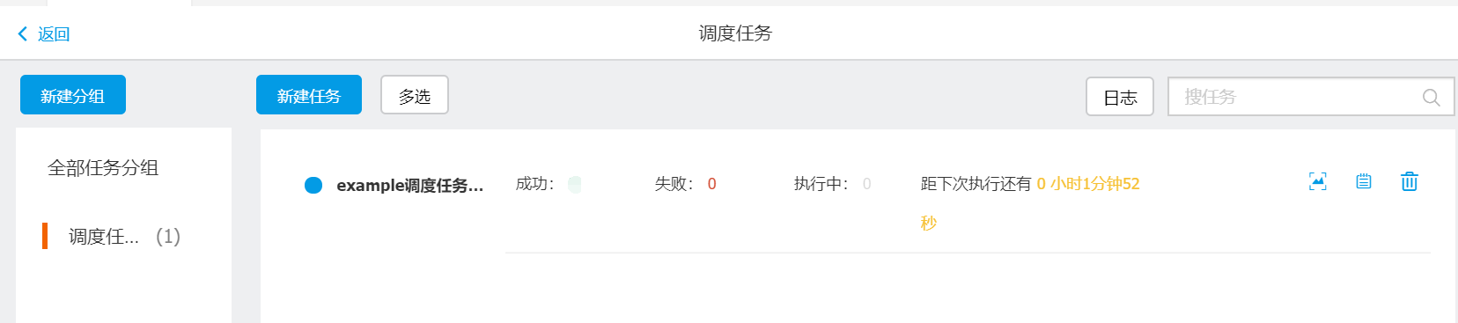

图15 调度任务

# 第三章 开发示例

编写规则实现类

1、开发示例代码

编写与url对应的服务

controller 的url路径要和【调度任务规则管理】-【编辑规则】中设定的“调度规则url”一致

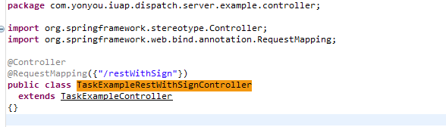

|  |
| --- |
|  |

2、返回值

**接收和返回的结果都是 Map<String,Object>类型的。并且，返回结果需要满足以下规范：**

调用接口返回json的格式:

{*"success"*:"true",*"resultValue"*:"logContent:executesuccessfully",*"sendMsgContent"*:"msgContent,task executessuccessfully",*"asynchronized"*:"false"}

success指是否执行成功，如果成功，"success":"true"，不成功，就不要返回

logContent指日志的内容

sendMsgContent指配置了消息模板，给消息接收人的内容。

asynchronized指是否是异步调用。

如果不成功，返回格式如下:

{*"resultValue"*:"logContent:executefailure",*"sendMsgContent"*:"msgContent:task executesfailure",*"asynchronized"*:"false"}

# 第四章 任务管理

## 4.1 查看任务执行结果

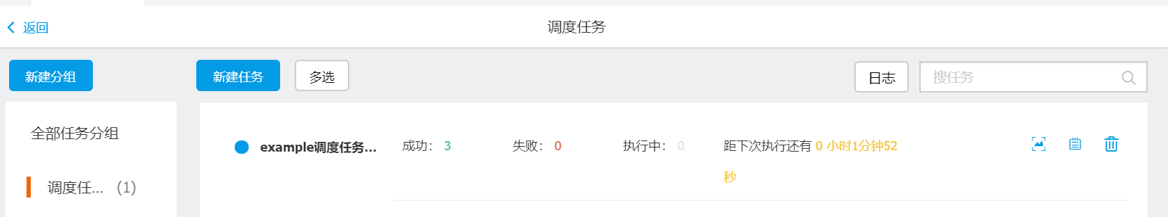

图16 调度任务执行界面

点击查看图标，可以查看任务详情。

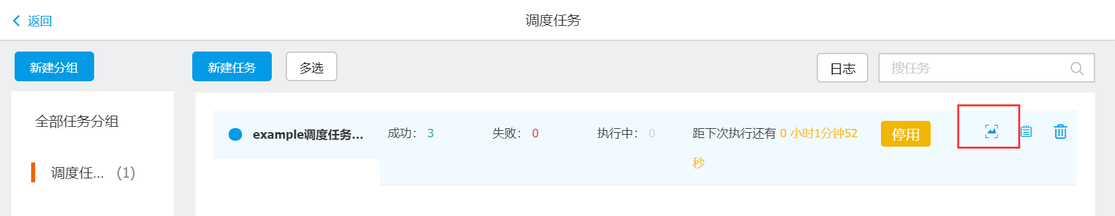

查看任务详情界面

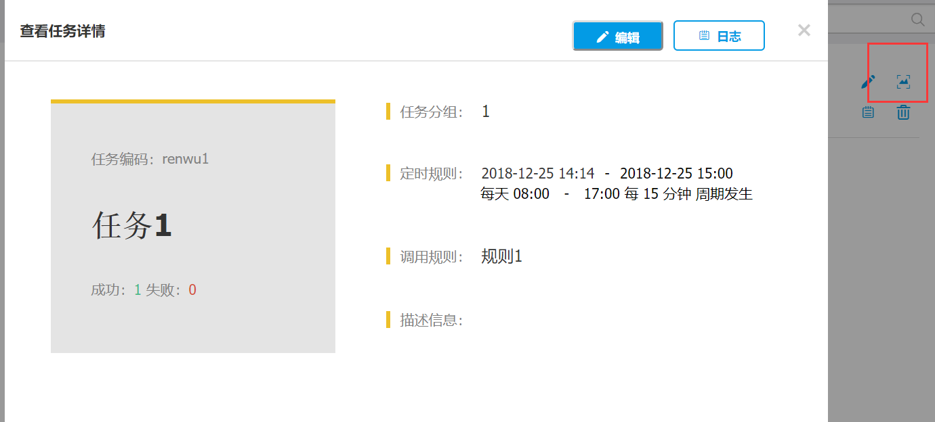

图17 查看任务详情

## 4.2 查看任务执行日志

点击“日志”可以查看任务执行的日志。

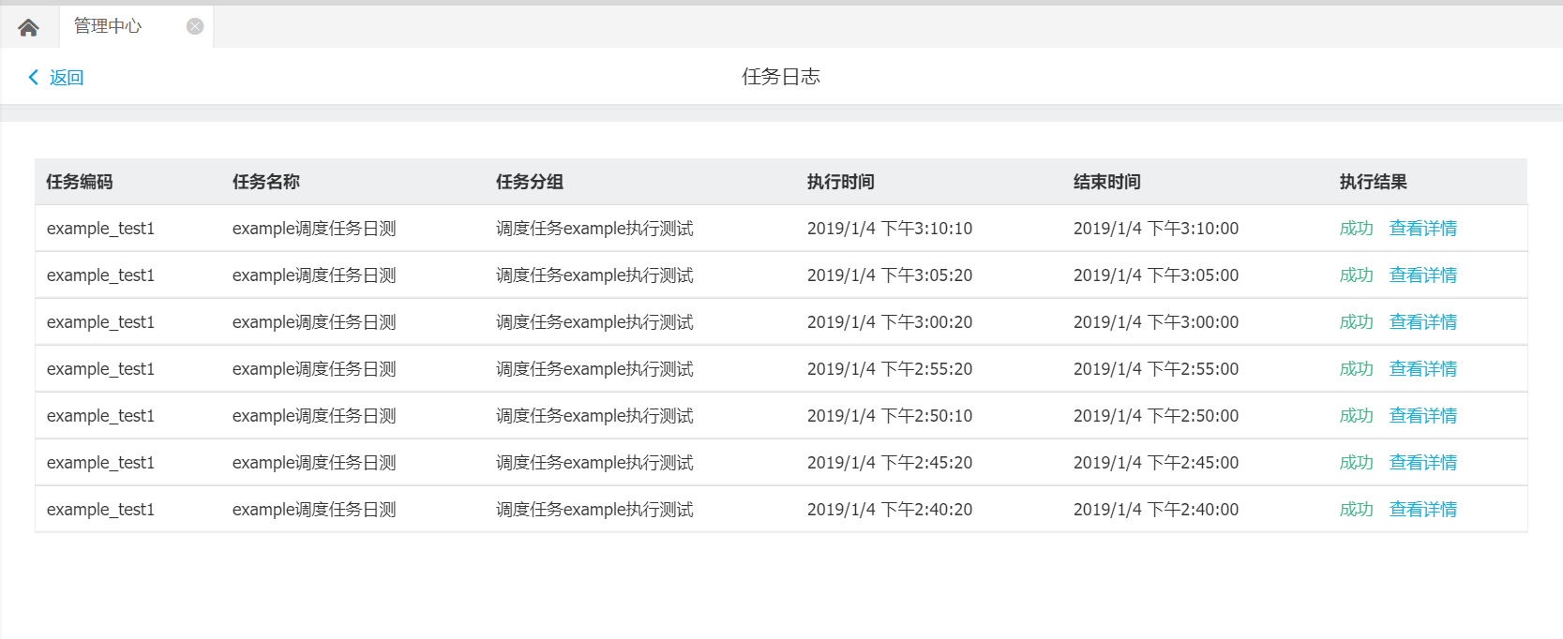

图18 任务执行日志

点击“查看详情”功能可以查看消息详情。

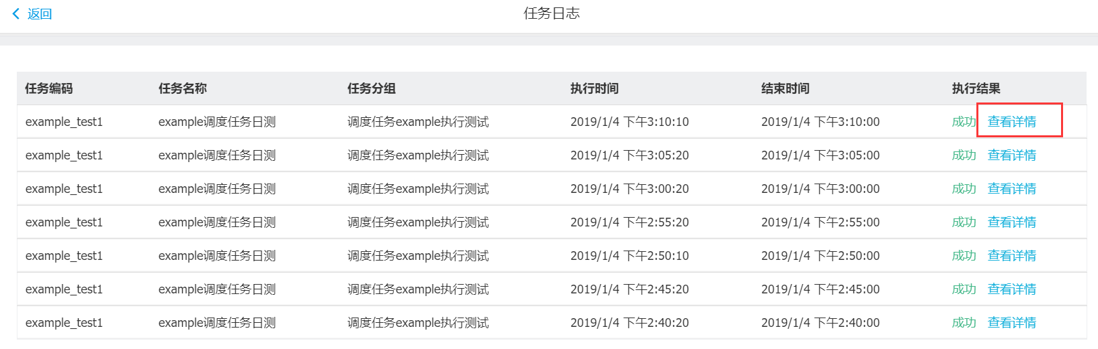

图19 点击查看详情

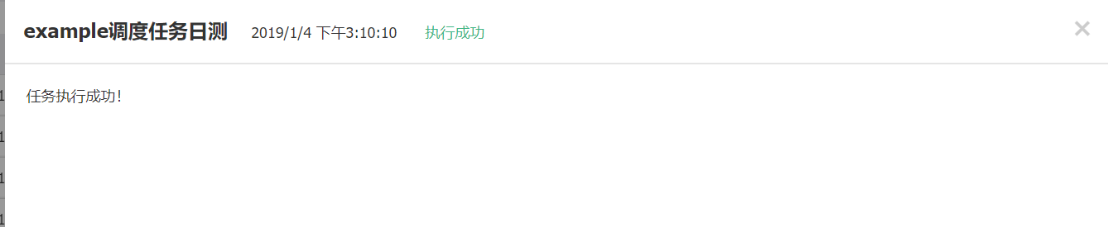

图20 调度任务返回消息

## 4.3 任务停用功能

点击“停用”功能，可以将正常执行状态的任务做停用功能。

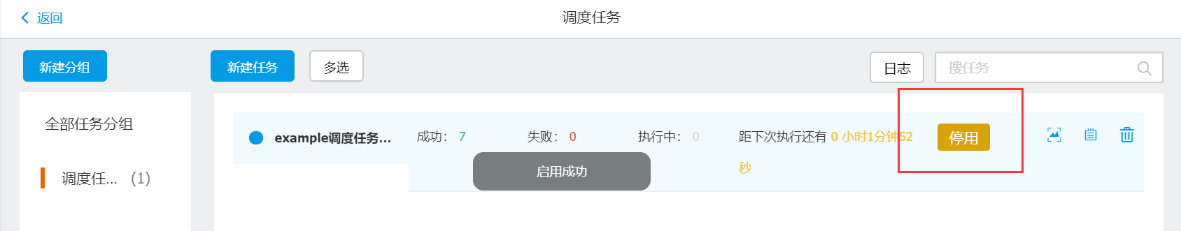

图21 任务停用

停用后任务不再执行

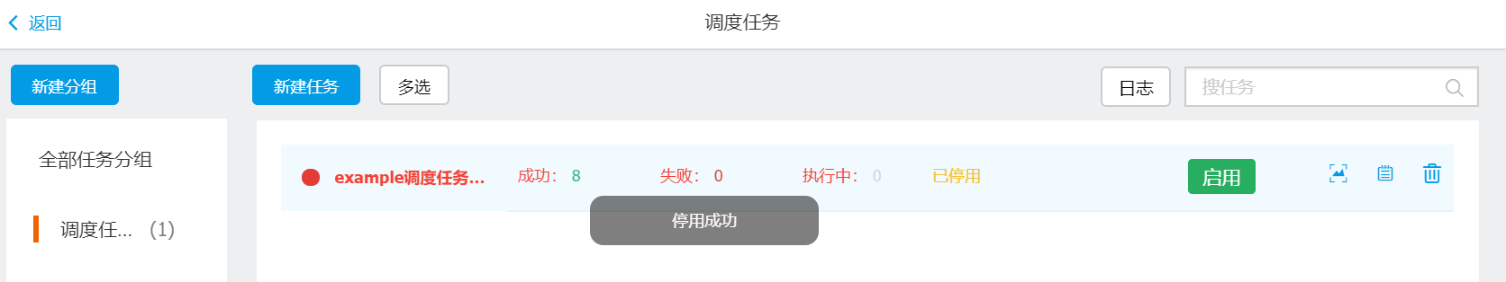

图22 任务停用成功

点击“启用”按钮，则再次启动任务

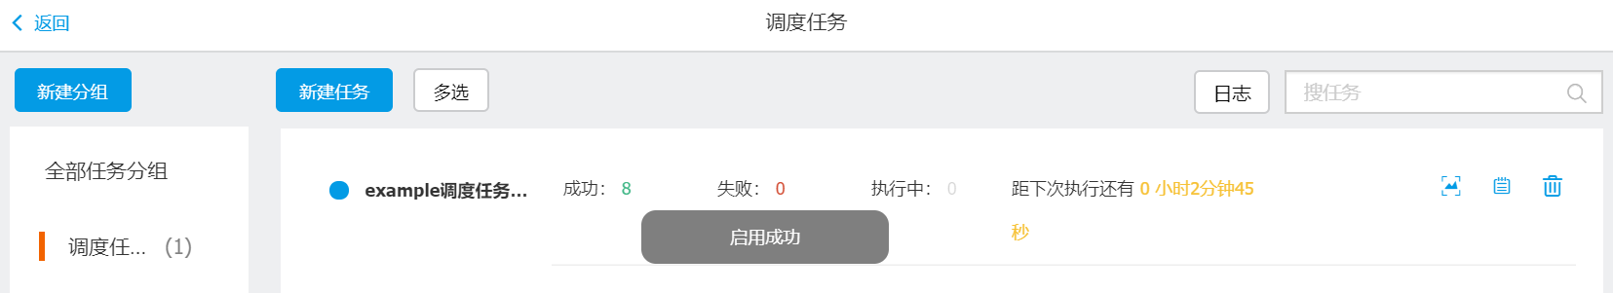

图23 任务启动